МИНИСТЕРСТВО ОБРАЗОВАНИЯ И НАУКИ РОССИЙСКОЙ ФЕДЕРАЦИИ

Федеральное государственное автономное образовательное учреждение высшего образования

«САНКТ-ПЕТЕРБУРГСКИЙ ГОСУДАРСТВЕННЫЙ УНИВЕРСИТЕТ

АЭРОКОСМИЧЕСКОГО ПРИБОРОСТРОЕНИЯ»

КАФЕДРА КОМПЬЮТЕРНЫХ ТЕХНОЛОГИЙ

И ПРОГРАММНОЙ ИНЖЕНЕРИИ (КАФЕДРА №43)

ОТЧЕТ

ЗАЩИЩЕН С ОЦЕНКОЙ

ПРЕПОДАВАТЕЛЬ:

|  |  |  |  |  |
| --- | --- | --- | --- | --- |
| старший преподаватель |  |  |  | Путилова Н.В. |
| должность, уч. степень, звание |  | подпись, дата |  | инициалы, фамилия |

ОТЧЕТ О ЛАБОРАТОРНОЙ РАБОТЕ №2

«Создание и модификация базы данных и таблиц базы данных»

ПО ДИСЦИПЛИНЕ «ПРОЕКТИРОВАНИЕ БАЗ ДАННЫХ»

РАБОТУ ВЫПОЛНИЛ

|  |  |  |  |  |  |
| --- | --- | --- | --- | --- | --- |
| СТУДЕНТ ГР. | 4631 |  |  |  | Гришин С.А. |
|  |  |  | подпись, дата |  | инициалы, фамилия |

Санкт-Петербург

2019

**Задание**

Создать базу данных с разработанной физической моделью. Продемонстрировать умение добавить и удалить столбец командой alter table**.**

**Физическая модель**

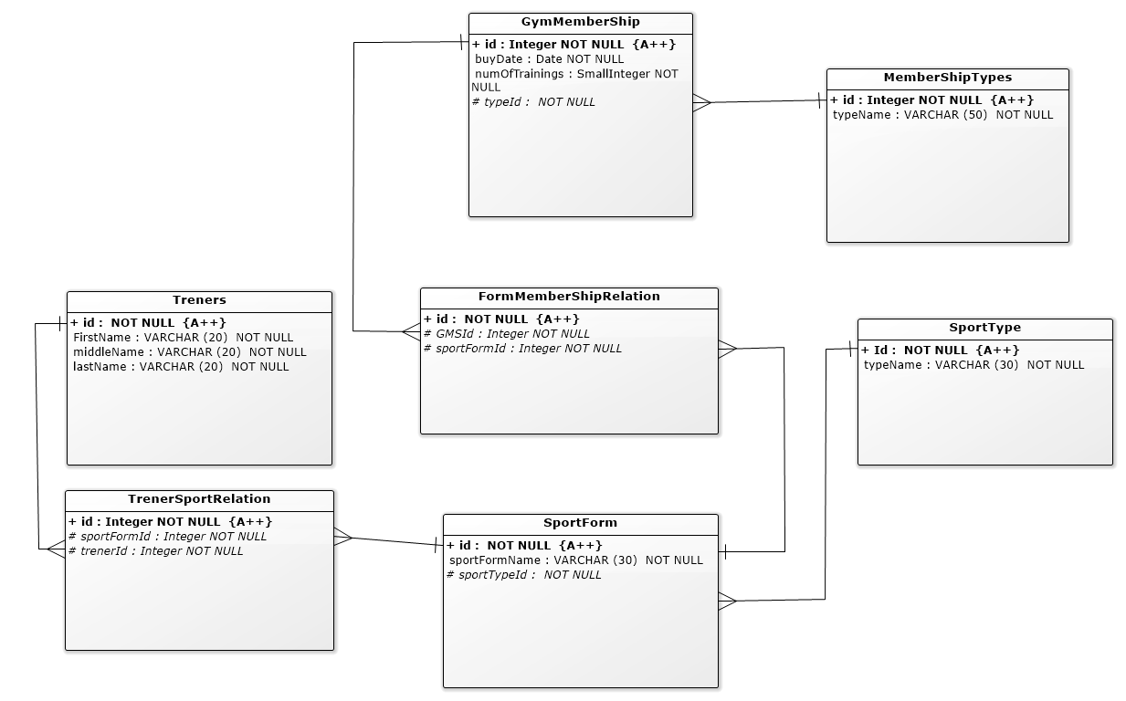

**Скрипт создания**

CREATE DATABASE db;

USE db;

CREATE TABLE IF NOT EXISTS MemberShipTypes (

id INT AUTO_INCREMENT,

typeName VARCHAR(100) NOT NULL,

PRIMARY KEY (id)

);

CREATE TABLE IF NOT EXISTS GymMemberShip (

id INT AUTO_INCREMENT,

typeId INT NOT NULL,

numOfTrainings SMALLINT NOT NULL,

dateOfSale DATE,

FOREIGN KEY (typeId) REFERENCES MemberShipTypes(id) ON DELETE RESTRICT ON UPDATE CASCADE,

PRIMARY KEY (id)

);

CREATE TABLE IF NOT EXISTS SportType (

id INT AUTO_INCREMENT,

typeName VARCHAR(30) NOT NULL,

PRIMARY KEY (id)

);

CREATE TABLE IF NOT EXISTS SportForm (

id INT AUTO_INCREMENT,

sportFormName VARCHAR(30) NOT NULL,

sportTypeId INT NOT NULL,

FOREIGN KEY (sportTypeId) REFERENCES SportType(id) ON DELETE RESTRICT ON UPDATE RESTRICT,

PRIMARY KEY (id)

);

CREATE TABLE IF NOT EXISTS FormMembershipRelation (

id INT AUTO_INCREMENT,

GMSId INT NOT NULL,

sportFormId INT NOT NULL,

FOREIGN KEY (GMSId) REFERENCES GymMemberShip(id) ON DELETE RESTRICT ON UPDATE RESTRICT,

FOREIGN KEY (sportFormId) REFERENCES SportForm(id) ON DELETE RESTRICT ON UPDATE RESTRICT,

PRIMARY KEY (id)

);

CREATE TABLE IF NOT EXISTS Treners (

id INT AUTO_INCREMENT,

firstName VARCHAR(20) NOT NULL,

middleName VARCHAR(20) NOT NULL,

lastName VARCHAR(20) NOT NULL,

PRIMARY KEY (id)

);

CREATE TABLE IF NOT EXISTS TrenerSportRelation (

id INT AUTO_INCREMENT,

sportFormId INT NOT NULL,

trenerId INT NOT NULL,

FOREIGN KEY (trenerId) REFERENCES Treners(id) ON DELETE CASCADE ON UPDATE CASCADE,

FOREIGN KEY (sportFormId) REFERENCES SportForm(id) ON DELETE RESTRICT ON UPDATE RESTRICT,

PRIMARY KEY (id)

);

**Скрипт изменения структуры таблиц SQL**

- Переименовать тренеров;

ALTER TABLE Treners Rename SuperTreners;

- Изменить столбец у тренеров.

ALTER TABLE SuperTreners CHANGE firstName fName varchar(100);

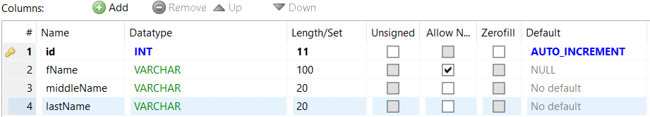

- Добавить столбец в таблицу тренеров.

ALTER TABLE SuperTreners ADD additionalColumn varchar(100);

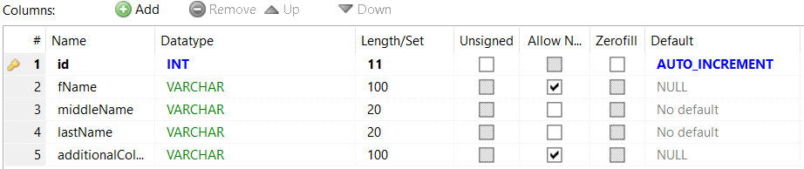

- Удалить только что добавленный столбец.

ALTER TABLE SuperTreners DROP COLUMN additionalColumn;



**Вывод**

В ходе выполнения лабораторной работы была создана база данных в соответствии с разработанной физической моделью. Были произведены модификации со столбцами при помощи alter table**.**